Recherche documentaire au CDI en lien avec le Chapitre II d’Histoire – Géographie :
Paysans et Seigneurs au Moyen-Âge (XIème - XVème Siècle)

Problématique : Quels travaux sur la réserve le paysan doit-il effectuer pour obtenir la protection du seigneur ?

Histoire des Arts : Les outils des paysans du Moyen-Âge à travers des œuvres

Œuvre 1 : Calendrier de Pierre Crescenzi Ruralium commodiri opus, vers 1306, musée Condé, Chantilly
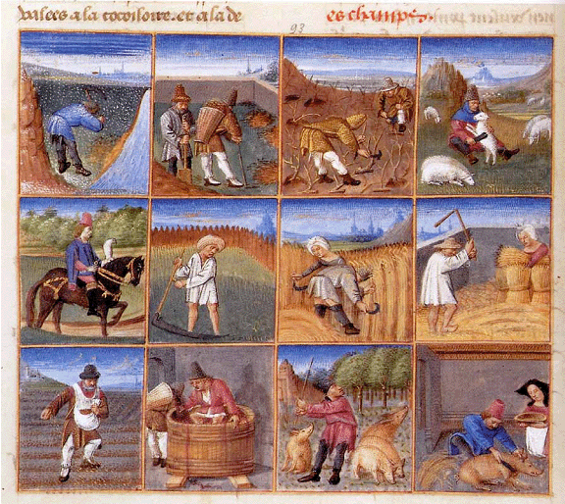
Les travaux des paysans au fil des mois

Œuvre 2 : Détail de la tapisserie de Bayeux, Xème siècle

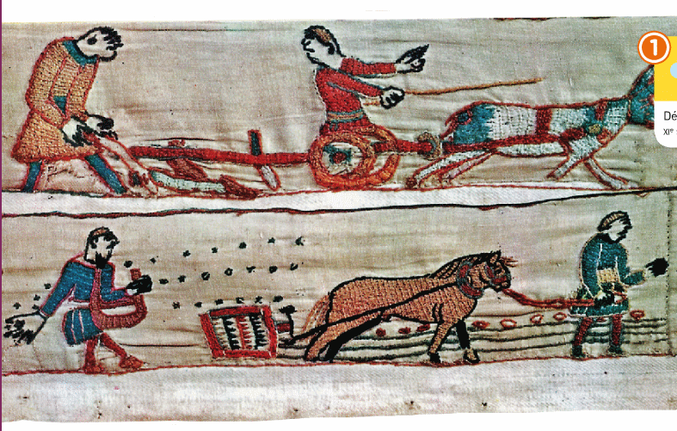
Labourage à l’araire, semailles et hersage (mars ou octobre)

Œuvre 3 : Enluminures tirées du livre d’heures Les Très Riches Heures du duc de Berry, XVème siècle (musée de Condé, Chantilly)
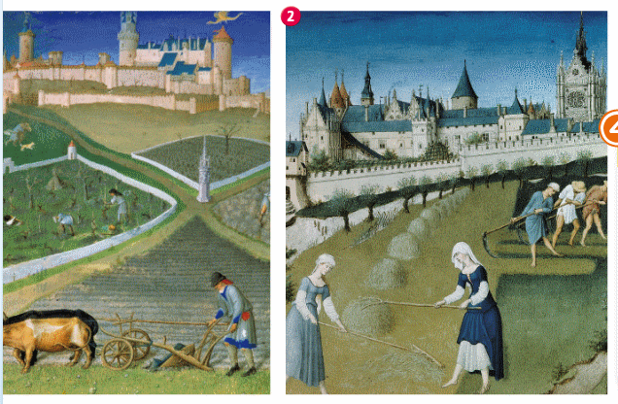
Labour (mars) et fenaison (juin) à la charrue

1°) A l’aide des documents à ta disposition au CDI, donne la définition des outils agricoles utilisés par les paysans au Moyen-Age :
- araire :
- bêche :
- charrue :
- couteau :
- faucille :
- faux :
- fléau :
- forces :
- herse :
- perche :
- pioche :
- râteau :
- serpe, serpette :

2°) A l’aide des définitions que tu as trouvées, repère ces outils sur les 3 œuvres ci-dessus.

3°) Lister quelques activités effectuées par les paysans mois par mois en précisant les outils agricoles qu’ils utilisent (Expliquer l’amélioration des outils)

4°) Croisement des informations :

Tu as utilisé différents documents du CDI qui t’ont donné des informations sur les outils des paysans au Moyen-Âge. Consulte maintenant le site suivant : http://paysans.moyenage.pagesperso-orange.fr/topic/index.html

- Que penses-tu de la liste des outils proposées par ce site ?
- Remarques-tu d’autres « anachronismes » concernant la vie des paysans au Moyen-Âge sur ce site ?
- Rappelle quelques règles essentielles qui nous permettent de savoir si un site Internet propose une information de qualité ou non.

5°) Rédaction : Explique en quelques lignes en quoi la vie des paysans au Moyen-Âge est difficile.

